南华大学2017 –2018学年度第二学期
………………………………………线………………………………………订………………………………………装………………………………………线………………………………
根据《南华大学全日制普通高等教育学分制学士学位授予实施细则》第三条第二款规定，学生在校期间考试舞弊者不能授予学位。
警 示
离散数学 课程考试B卷(计类班、卓越班)
学院 专业 考号 姓名

考试日期： 2016年 月 日 考试类别：考试 考试时间：120分钟
题号 | 一 | 二 | 三 | 四 |  | …… | 总分
得分
得分
阅卷人
一、选择题（每题2分，共20分）

1、下列代数系统<，*>中，哪个是群？（ ）
A. 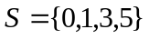，*是模7加法 B. 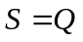（有理数集合），*是一般乘法
C. 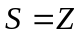（整数集合），*是一般减法 D. 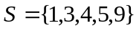，*是模11乘法
2、下列集合关于数的加法和乘法运算不能构成环的是（ ）
A.自然数集合； B.整数集合； C.有理数集合； D.实数集合。
3、设为整数集合，则下列集合关于数的加法运算不能构成独异点的是（ ）
A.； B.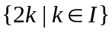； C.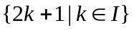； D.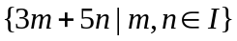。
4、欧拉回路是（ ）。
A.路径 B.简单回路
C.既是基本回路也是简单回路 D.既非基本回路也非简单回路
5、哈密尔顿回路是（ ）。
A.路径 B.简单回路
C.既是基本回路也是简单回路 D.既非基本回路也非简单回路
6、 在代数系统中，整环和域的关系为（ ）。
A. 域一定是整环 B.域不一定是整环
C. 整环一定是域 D. 域一定不是整环
7、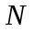是自然数集，是小于等于关系，则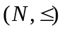是（ ）。
A. 有界格 B.有补格 C. 分配格 D. 有补分配格
8、下面哪个命题公式是重言式（ ）。
A、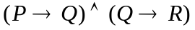； B、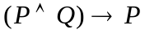；
C、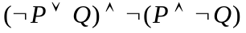； D、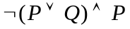。
9、下面集合（ ）关于整除关系构成格。
A、{2，3，6，12，24，36} ； B、{1，2，3，4，6，8，12} ；
C、{1，2，3，5，6，15，30} ； D、{3，6，9，12}。
10. 设无向树中有个结点度数为，个结点度数为，个结点度数为，则中的树叶数为（ ）
A.10； B.11； C.12； D.13。
选择题
题号 | 1 | 2 | 3 | 4 | 5
答案 | D | A | C | B | C
题号 | 6 | 7 | 8 | 9 | 10
答案 | A | C | B | C | A
DACBC Acbca
二、判断下列命题，为真的写“T”，为假的写“F”（每题1.5分，共15分）
得分
阅卷人
1. 设A与B为含n个命题变项的公式，
(1) A⇔B当且仅当A与B有相同的主析取范式 （ ）
(2) 若A为重言式，则A的主合取范式为0 （ ）
(3) 若A为矛盾式，则A的主析取范式为1 （ ）
(4) 任何公式都能等值地化成{¬, →, ∧}中的公式 （ ）
2、是无理数当且仅当香港位于亚洲，命题符号化为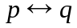，其真值为1。 （ ）
3、命题公式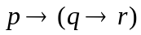与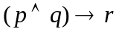，两个命题公式不等值。 ( )
6、设是集合，和是上的关系，若和是自反的和对称的，则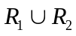也是自反的和对称的。 ( )
7、任何图（无向的或有向的）中，奇度顶点的个数是偶数。 ( )
9、如果无向图是连通图且没有奇度顶点，则无向图是欧拉图。 （ ）
10、设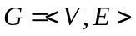是阶条边的无向图，则中无回路且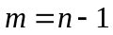。 （ ）
答案为：TFFTT TTTTT

三、演算、证明题（共6题，共 55 分）
得分
阅卷人

1、判断下面公式的类型（本题 15 分）
(1) 用真值表法判断p→( p∨¬ q∨ r) 公式的类型（本题 5 分）
答：永真式

2、 求命题公式p→(( p∧ q)∨ (p∧¬q)) 的主析取范式，并判断公式类型（本题 10 分）
解答：
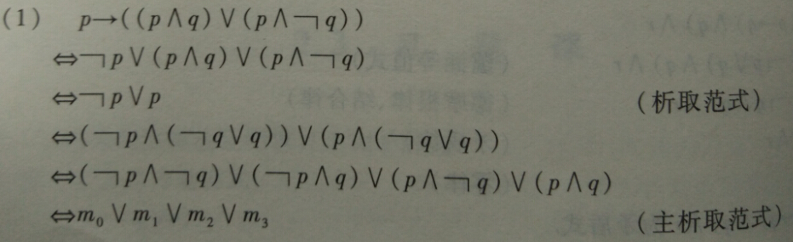

3、在自然推理系统P中用直接法证明推理（本题 10 分）
前提：¬p∨(q→r) , ¬s∨ p, q
结论：s→r
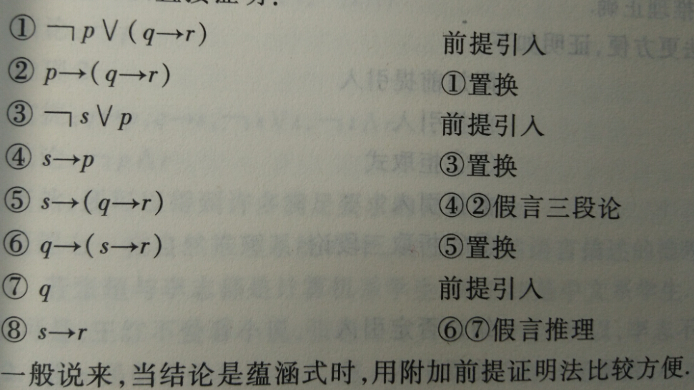
4、已知R、S是N上的关系，其定义如下：R={<x,y>| x,y∈N∧y=x²}，S={<x,y>| x,y∈N∧y=x+1}。求R⁻¹、R*S、S*R、R{1,2}、S[{1,2}]（5分）
解：R⁻¹={<y,x>| x,y∈N∧y=x²}，R*S={<x,y>| x,y∈N∧y=x²+1}，S*R={<x,y>| x,y∈N∧y=（x+1）²}，

4、一棵无向树有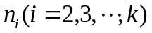个度分支点，其余顶点都是树叶，问有几片树叶？（本题 5分）
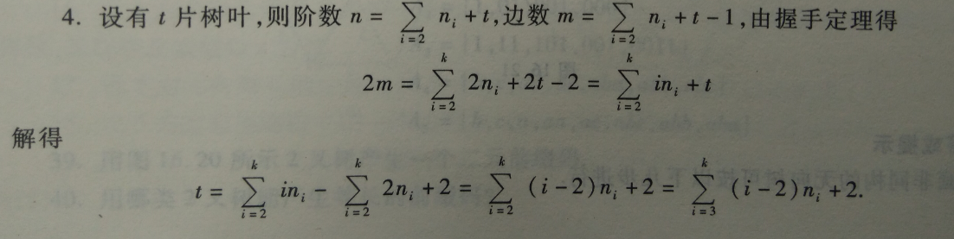
5、下面图中，实边构成一棵生成树，记为.（本题 5分）
- 指出的弦，及每条弦对应的基本回路和对应的基本回路系统.
- 指出的所有树枝，及每条树枝对应的基本割集和对应的基本割集系统.
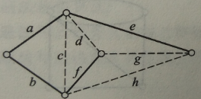
答：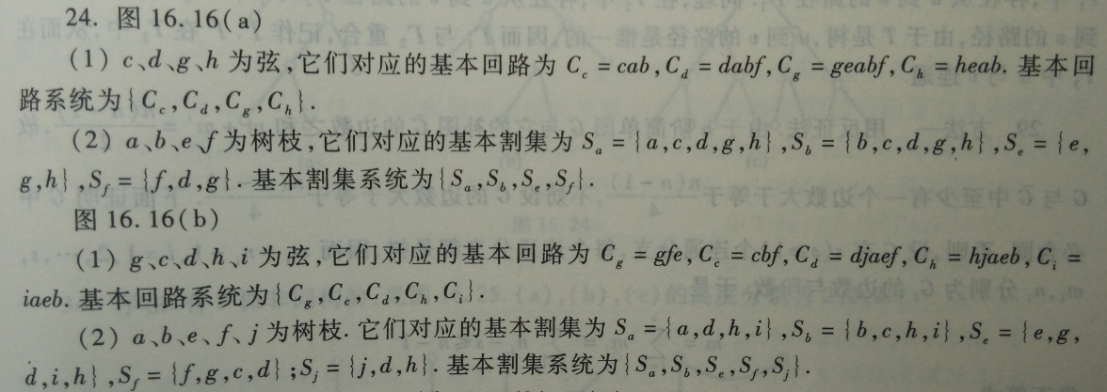
6、设为整数集合，在上定义二元运算如下：
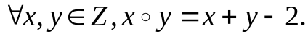
问关于运算能否构成群？为什么？（本题 5分）

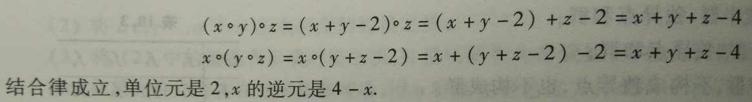

四、综合题（共1题，共 10分）
得分
阅卷人
1、设图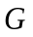如图所示，
(1) 求的邻接矩阵；
(2) 求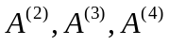，说明从到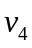的长为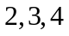的路径各有几条；
(3) D中长度≤4的通路有多少条？其中有几条是回路？

